Методические рекомендации по организации сетевой проектной деятельности младших школьников. Статья Ирины Анатольевны Думновой, учителя МБОУ «СОШ № 76» г. Северск.

Сейчас словосочетанием «проектный метод», думаю, мало, кого удивишь. Он активно применяется передовыми учителями. Коллеги вполне заслуженно отмечают преимущества данного метода в образовании. Почему? Применение проектного метода в качестве педагогической технологии позволяет эффективно решать четыре важнейшие образовательные задачи:
1. Осваивать предмет.
2. Развивать универсальные учебные умения.
3. Развивать социальную компетентность.
4. Развивать проектные умения.
Но время не стоит на месте. Настало время сетевых проектов или телекоммуникационных. Это не страшно и, поверьте, очень познавательно! Представьте, на площадке сайта «Nachalka.com» http://nachalka.com/ собираются команды из разных уголков нашей необъятной страны и делают одно дело!
К каждому проекту организаторы предлагают:
- визитку проекта(образец);
- буклет для координатора (содержат необходимую информацию);
- вводную презентацию (для погружения детей в проект);
- пакет документов по сопровождению проекта (для формирующего оценивания в ходе проекта);
- инструкции (по ходу прохождения проекта - образец);
- форум (где можно задать любой вопрос организаторам проекта)
Имея полный пакет документов, можно заранее скоординировать свой календарно-тематический план по предметам.
Я тоже захотела попробовать себя в роли координатора своей команды. Но смогу ли? Во всех ли вопросах компетентна?
"Педагоги не могут успешно кого-то учить, если в это же время усердно не учатся сами". Али Апшерони.
Это и есть ответ на вопрос. "Обучая - учись". Я пришла в сеть учиться. Что я нашла в Интернете? Самое важное - людей, которые учат и учатся. Размышляя о своей работе в школе, я поняла, что ни один выпуск не учила одинаково. Менялись программы и методики. Сначала традиционка, потом Амонашвили, дальше опережающее обучение С.Н.Лысенковой. После освоение программы "Школа 2100". Дальше – создание своего сайта http://ira-dumnova.ucoz.ru/ , работа в Сетевом городе и первое участие в сетевых проектах.
Результаты двух лет работы на сайте Nachalka.com с классом в сети это: умение работать в команде, распределять задания, обучать друг друга, понимание, что результат команды зависит от каждого.
Каждый проект это выход на новый уровень знаний. Для чего учитель идет в сеть? Для общения и обучения! Ведь чтобы вести за собой учеников, сначала надо придти самому.
Поэтому тему по самообразованию на 2011/2012 учебный год взяла «Освоение ресурсов и сервисов для участия во Всероссийских учебно-сетевых проектах.(Google Acc, SpiderScribe.net , MindMeister, Photopeach.com)».
Для чего учитель ведёт учеников в Сеть?
В основе Стандарта лежит системно-деятельностный подход … «разнообразие организационных форм и учет индивидуальных особенностей каждого обучающегося, обеспечивающих рост творческого потенциала, познавательных мотивов, обогащение форм взаимодействия со сверстниками и взрослыми в познавательной деятельности». Всё это, и многое другое, можно реализовать в Сети. Безусловно, что процесс «Сеть и дети» должен быть продуманным, подготовленным и сопровождаемым педагогом. Нам нужно научить ребят самостоятельно получать новые знания, но без мотивации, без настроя на успех это вряд ли получится. Именно здесь и проявляется важная роль учителя. Важно умение найти такие слова, чтобы суметь заинтересовать каждого ученика индивидуально. А в проектах: Мы вместе. Мы партнёры. Мы члены одной команды. Мы соавторы.
Есть ещё одна причина необходимости сетевой деятельности . . . Многие школьники массу времени проводят за компьютером, играют в различные игры. Хорошо, если родители отслеживают время нахождения у монитора, целесообразность данных «игрушек». Чаще бывает, что семью устраивает ситуация, при которой ребёнок не требует к себе внимания родителей. Педагог не сможет «оторвать» ученика от компьютера, но сможет перенаправить его интересы, повести за собой по более безопасному пути по Интернету. Видится, что успех деятельности в Сети лежи:
- в положительной мотивации всех участников процесса;
- в решении задач стоящих перед каждой личностью в отдельности и перед группой в целом,
- в развитии коммуникативных навыков,
- в возможности увидеть конечный продукт сетевой деятельности.
Сетевой проект и есть тот путь, по которому происходит осмысленное, продуктивное вхождение ребёнка в Интернет. Компьютеры и подключение к Интернету есть во многих семьях, но не каждый родитель сможет «сопровождать» ребёнка по Сети. Учитель берёт на себя эту роль. Старается научиться сам и научить своих учеников.
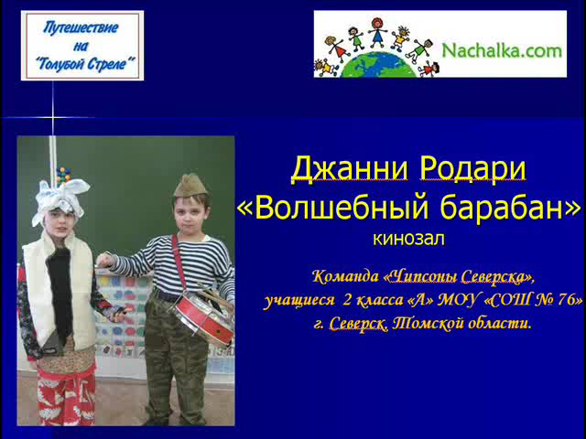
Наш первый сетевой проект Литературное путешествие на «Голубой стреле». Команда «Чипсоны Северска» отправилась в количестве 6 человек в ноябре-декабре 2010г.
Цель:
1. Внедрение в социально-воспитательную работу современных информационных технологий.
Задачи:
1. Организация внеурочной деятельности школьников с использованием сетевых проектов, основанных на применении информационных технологий;
2. Освоение новых технологий для повышения мотивации к обучению и познанию.
3. Освоение обучаемым социального опыта, приобретение им навыков воспроизводства социальных связей и личностных качеств, необходимых для жизни в информационном обществе;
В итоге ребята получили знаки отличия, команда – сертификат участника. И всё-таки главным итогом мы считаем, не количество пройденных станций, а гораздо более важный результат.
Мы не только учились работать на разных серверах, составлять картинки, вставлять звук, создавать презентацию, мы получили возможность всем вместе делать общее дело, когда на первое место становится сам процесс коллективной работы, удовольствие от того, что сообща мы можем добиваться очень многого.

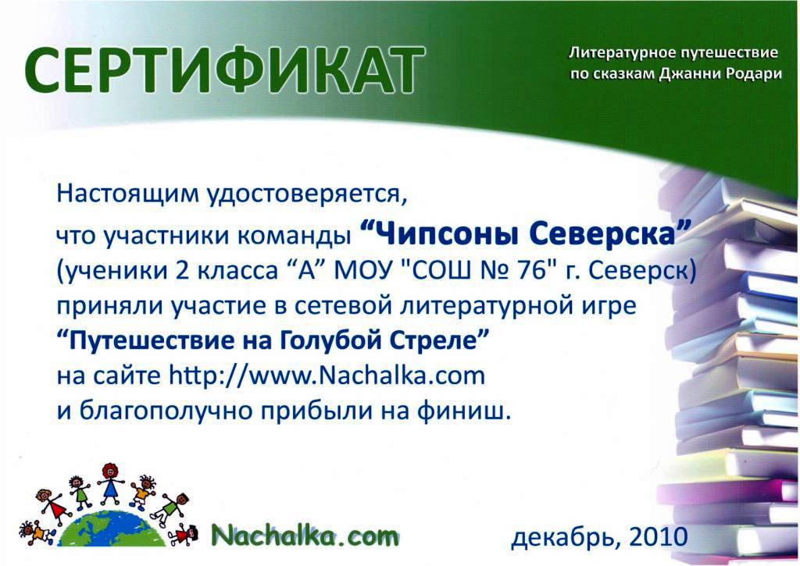 | 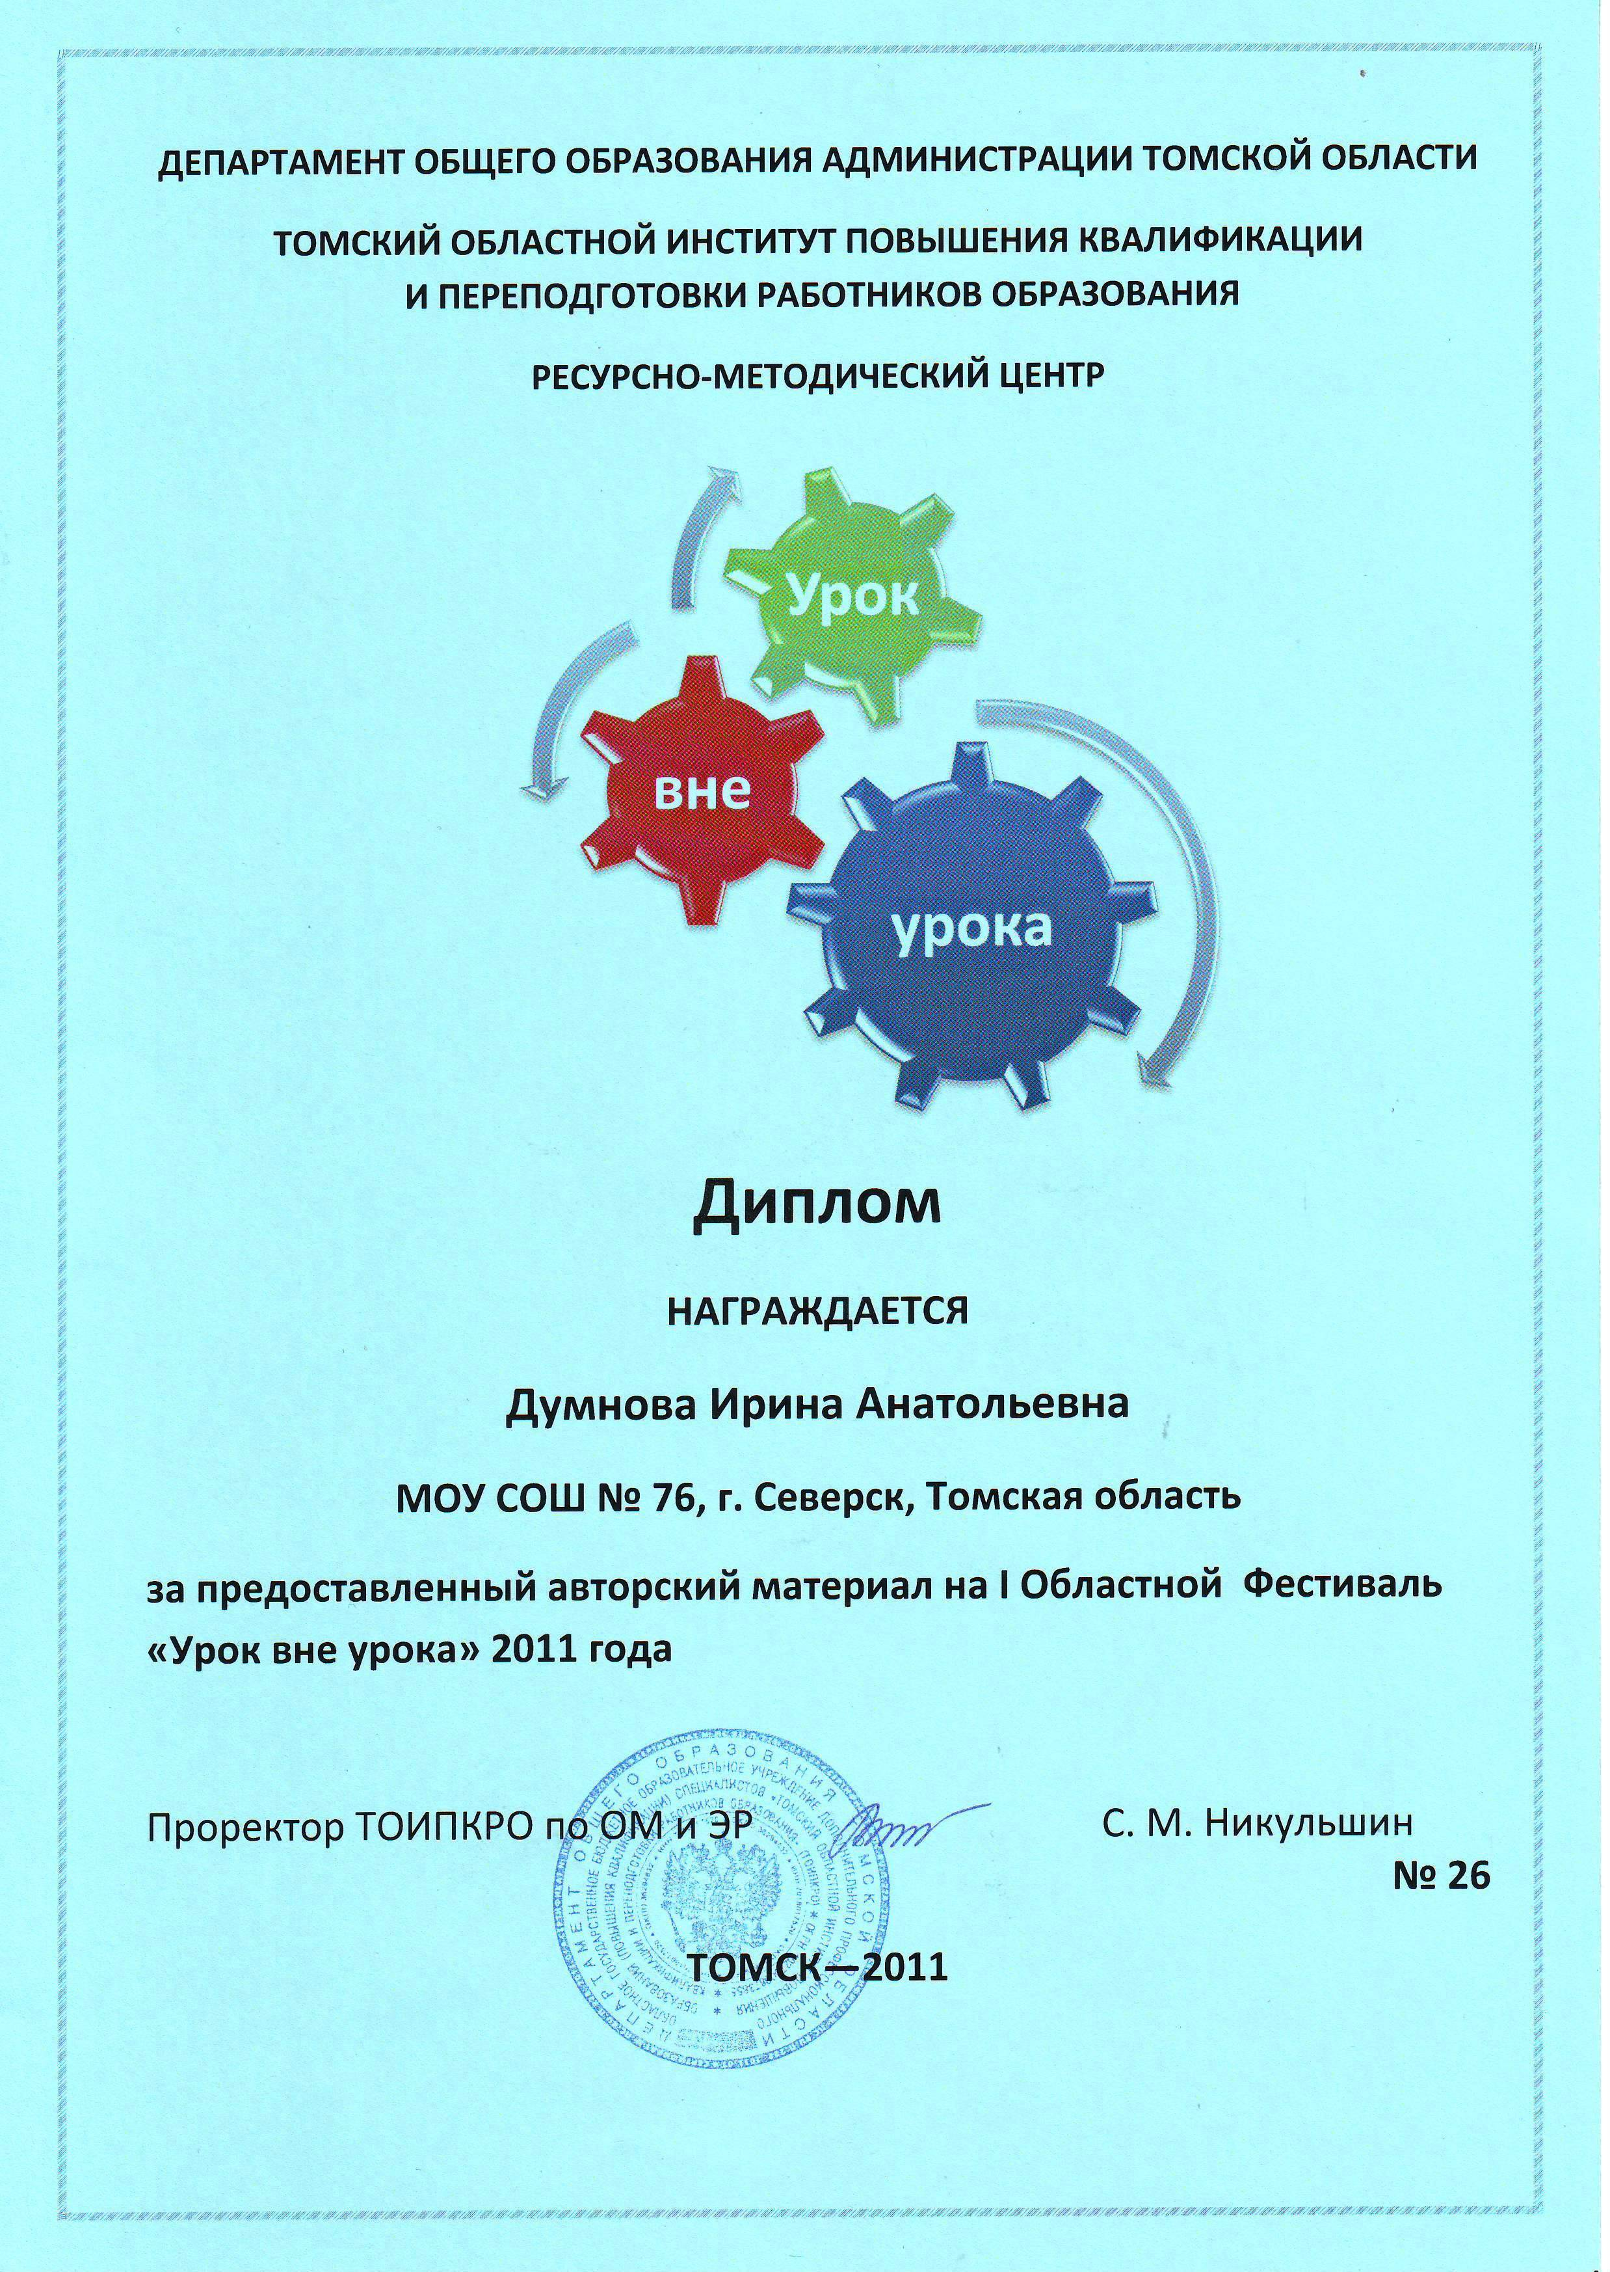

Ещё один результат первого проекта это оценка ТОИПКРО и Диплом Победителя
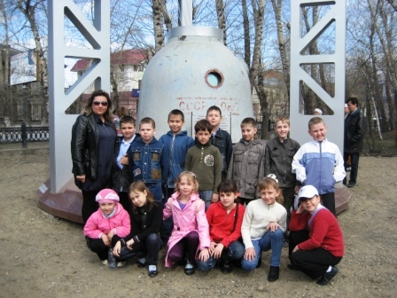
I областного фестиваля «Урок вне урока» 2011г. Сценарий внеклассного мероприятия с использованием компьютера, ИКТ, интернета, сетевых сообществ «Литературное путешествие «Чипсонов Северска» на «Голубой стреле»».
Во второй сетевой проект «Со скоростью света по Млечному пути » вновь отправилась команда «Космические ученики» в апреле-мае 2011г. уже в составе 8 человек.
Заметим, что одной из основных задач формирования личностных результатов младшего школьника в новом ФГОСе начального образования обозначена необходимость «сформированности мотивации к обучению и познанию, ценностно-смысловые установки обучающихся». И в этом особая значимость таких проектов.
2011 год объявлен Юнеско годом М.В.Ломоносова. Об этом удивительном человеке мы смогли узнать много интересного в ходе третьего сетевого проекта «Гений русской науки», который проходил на сайте Nachalka.com c 10 по 30 октября 2011 года. Нас стало уже 10 человек. И снова новые цели и задачи! И снова новые умения, освоение новых сервисов, а с этим и приходит рост!
Для проекта нам надо:
- уметь понимать и пересказывать научную статью без искажения фактов;
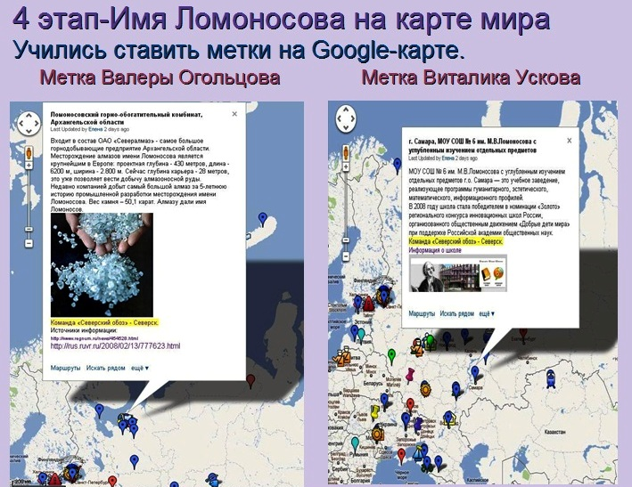
- иметь навыки работы с бумажными и электронными энциклопедиями;
Мы снова поставили метку, создали электронную почту, новые участники прошли регистрацию на сайте Nachalka.com, и получили согласие родителей на участие ребят в проекте и заявление на разрешение опубликовывать фото детей. Далее следовали по этапам проекта: отвечали на вопросы викторины, и проводили опыты на уроках окружающего мира, писали эссе, учились работать на новом сервисе Обработчик текстов wordle.net, на этапе Научные достижения учились создавать ментальную карту на Сервисе SpiderScribe.net, этап-Имя Ломоносова на карте мира учились ставить метки на Google-карте, выполняли слайд в коллективной презентации команд. Потом была рефлексия, подведение итогов. Максимальное количество баллов, которое команда могла набрать 90.У нас 89. Думаем, что мы потрудились на славу! Пример жизни М.В.Ломоносова поможет в достижении наших целей.
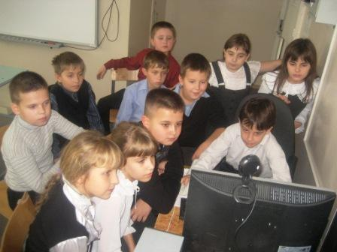
И вот снова новый сетевой проект «Слон — больше, чем животное» проводился в партнерстве Программы Intel(R) "Обучение для будущего" и Международного фонда защиты животных IFAW. Какой новый уровень для себя взяли? Поняла, что есть в проекте ребята, которые могут возглавить своих товарищей и стать капитанами. Поэтому 16 человек разделились на команды: "Мастодонты из Северска", "Северские слоники", "Мамонтята","Северские архидискодонты". Теперь уже капитаны, а их 4 лидера, советуют, раздают задания, собирают команду, учатся вместе и общаются, собираются дома, обсуждают! Вот оно – коллективное творчество. По всей начальной школе организовывают мастер-классы по изготовлению слонов из солёного теста, другие рисуют пластилином индийского слона, третьи делают маски, витражи, клеят аппликации и т.д. Задействовали 1, 2, 3 классы. Школа № 76 г.Северск бурлит! Действительно, акция в защиту слонов получилась!
Организаторы этого проекта не раз отмечали наши команды:
«Команд так много, что их пришлось разбить на 8 групп. Каждая команда 3 и 4 класса получила свое задание. Это стало возможно благодаря тому, что мы использовали идеи команд из ответов на викторину «Всякие слоны». Спасибо командам «РАДУГА – ВОРОНЕЖ», «ШКОЛЯТА», «РАДУГА - БАЛАШОВ», «МЫ», всем командам из СЕВЕРСКА».
Подвели итоги проекта. Заявки подали 185 команд.
- 18 команд (9, 7 %) не приступали к выполнению заданий или приняли участие только в 1 этапе.
- Активно участвовали в проекте 167 команд (90% от подавших заявки).
- 142 команды (85%) выполнили все задания проекта. В ближайшие дни им будут высланы сертификаты участия в проекте.
- 124 команды или 74% были из городов, 43 команды (26 %) - из поселков, сел и деревень.
Некоторые участники уже принимали участие в наших проектах. Но для 113 команд проект "Слон - больше, чем животное" стал первым. Процентное соотношение новичков и опытных участников среди участников и дошедших до финала следующее:
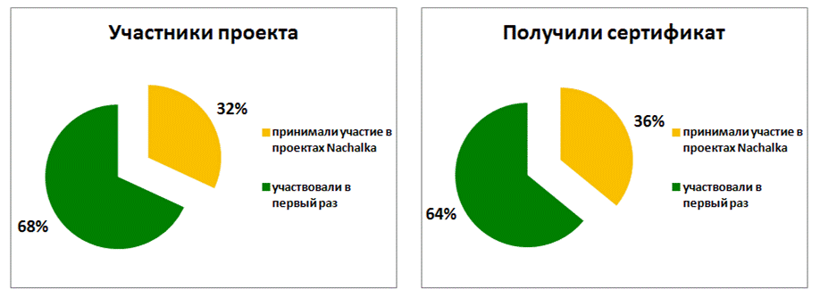
То есть процентное соотношение сохранилось и дойти до финала ребятам помогли не столько опыт, сколько интерес к теме проекта, настойчивость и ответственное отношение к делу.
Проанализировали ответы из анкет, можно увидеть чему учились ребята в ходе проекта:
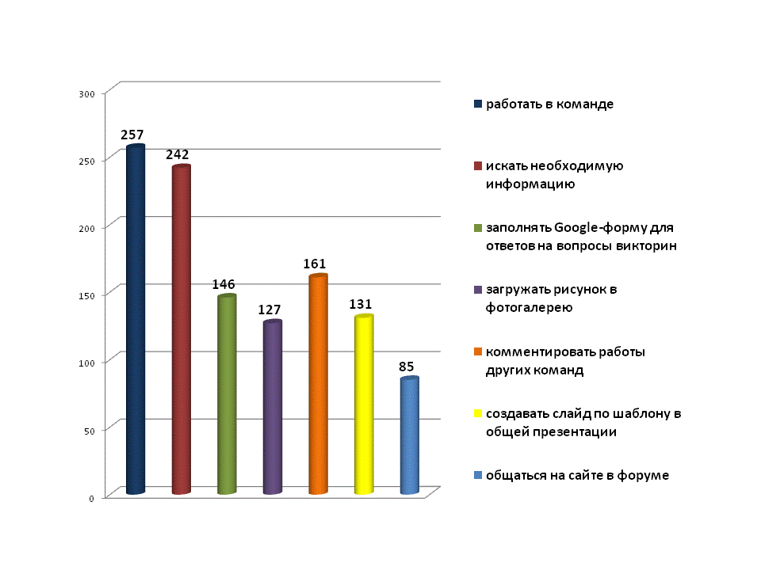
Наши капитаны получили знаки особого отличия, мы их поздравляем!
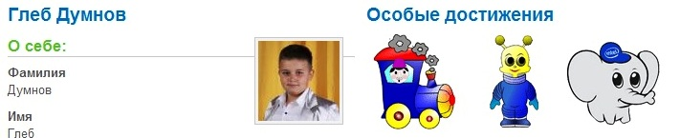
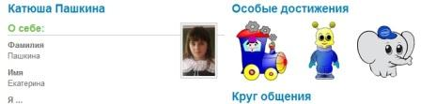
Из следующей диаграммы видно, что и ребята готовы к новым, более сложным и интересным, проектам.
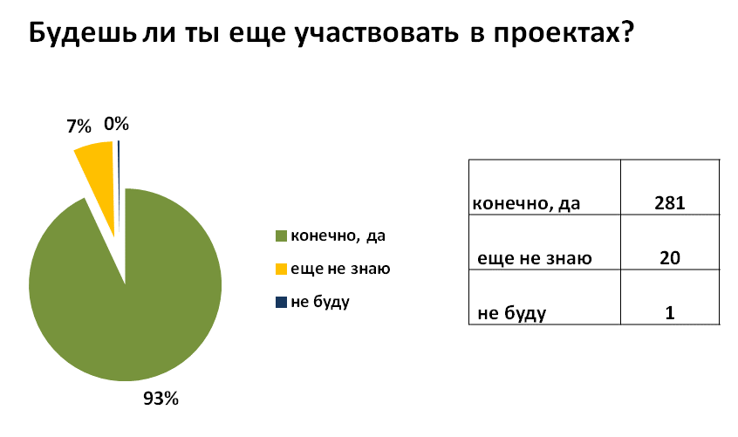
Будем и дальше организовывать процесс обучения ребят так, чтобы им хотелось стремиться к знаниям. Мне очень хочется, чтобы эта статья вселила уверенность в педагогах, которые ещё ни разу не участвовали в сетевых проектах. Заходите на сайт http://www.nachalka.com/, учитесь и у вас всё получится!
Да и родители говорят слова благодарности после завершения проекта:
«Хотим поблагодарить Ирину Анатольевну Думнову за инновационную форму работы в целях воспитания и обучения, она является интересной и современной для наших детей. Правильное, грамотное, умное организованное действие учеников в СЕТИ - это действительно НАША НОВАЯ ШКОЛА. Такое образование интересно детям, занимает их полезной работой, а не просто бессмысленным сидением за компьютером, объединяет различные группы детей, увлеченные одной проблемой и это замечательно. Вместе с детьми учимся и мы -родители!» http://ira-dumnova.ucoz.ru/news/proekt_zavershjon/2011-12-21-165
И напоследок!
Легко ли быть координатором команды? Нелегко.
Каждому координатору предстоит выполнять сразу несколько функций: консультирование, организация детей, оценивание и наблюдение за развитием самоконтроля и самооценки каждого участника команды. А самая сложная задача – помощь детям, а не выполнение заданий за них. Все это потребует от Вас дополнительных усилий и времени. Вашими помощниками могут стать библиотекарь, учитель ИЗО, учитель информатики, родители.

И пусть не всё получается, вместе с ребятами учится и учительница. Моему самообразованию помогают Обучалки на Началке. Например, мастер-класс Ларисы Плахотник «Маленькие секреты успешной презентации» http://www.nachalka.com/PP. Учусь с помощью мастерских М.А.Смирновой «Сервис создания ментальных карт SpiderScribe.net» http://www.nachalka.com/SpiderScribe , «Создание карты знаний в Bubbl.us» http://www.nachalka.com/bubbl , «Сервис создания слайд-шоу Photopeach.com» http://www.nachalka.com/photopeach, «Хранилища файлов» http://www.nachalka.com/node/271. Интерактивную доску помогает осваивать С.Шейкина «Учимся работать с виртуальной интерактивной доской Stixy» http://www.nachalka.com/stixy. Да просто невозможно перечислить всё. Нужно просто зарегистрироваться на сайте http://www.nachalka.com/ и учиться!

Сетевые проекты дают хорошую возможность, как детям, так и педагогам совершенствовать свои познания и умения в работе на компьютере. Я, например, поняла, что, как мало я знаю и умею, но есть к чему стремиться. Да ещё воодушевила похвала в новостях от администратора сайта Марии Алексеевны Смирновой: «В проекте открыта ветка форума, в которой координаторы и участники проекта делятся своими впечатлениями о проекте. Прочтите сообщение Думновой Ирины - и Вы тоже будете участвовать в проектах вместе со своими детьми!» Сообщение находится на форуме Работа в проекте "Слон - больше, чем животное". Делимся опытом. http://www.nachalka.com/node/3435

